Gamification Recherche Fabian Ziegner

Begriffe

Gamification
Integrieren von spielerischen Elementen in einen spielfremden Kontext, um die Motivation des Nutzers zu steigern. Viele Erkenntnisse aus dem Gebiet Game Design können so auf den Bereich Bildung übertragen werden.

E-Learning (Electronic learning)
Prozess des Lernens unter Beihilfe von elektronischen bzw. digitalen Medien.

Serious Games
Spiele, deren primärer Anwendungsbereich in der Bildung und Wissensvermittlung liegt. Das Verhältnis zwischen Spiel- und Wissenselementen muss dabei gut ausgeglichen sein.

ACL (Access Control List)
Technik, welche zur Vergabe von Zugriffsrechten, z.B für Nutzer oder Anwendungen benutzt wird. Dabei ist eine feine Unterteilung in verschiedene Zugriffsgruppen möglich.

GUI (Graphical User Interface)
Unter GUI versteht man die graphische Benutzeroberfläche, über welche der Nutzer die Anwendung bedienen kann.

CSV (Comma-separated values)
Einfaches Dateiformat, welches zum Austausch von Daten in Tabellenform angewandt wird. Somit können Datensätze in Datenbankensysteme importiert werden.

Konzepte

Android
Das meist verbreitetste Betriebssystem für Smartphones. Android soll die Zielplattform des Projekts sein.

Java
Eine objektorientierte, plattformunabhängige Programmiersprache, welche für das Projekt benutzt werden soll. Java ist die offizielle Programmiersprache von Android und somit umfassend unterstützt.

JavaScript
Programmiersprache, welche in Browsern eingesetzt wird, um die Funktionalitäten von CSS und HTML zu erweitern. JavaScript Frameworks können auch zur Entwicklung der GUI in der Android App zum Einsatz kommen.

Feedback Loop

Feedback Loops können in positiver oder negativer Variante vorliegen. Sie beeinflussen den Verlauf des Spiels und bestimmen inwiefern das Spiel mit dem Nutzer interagiert.

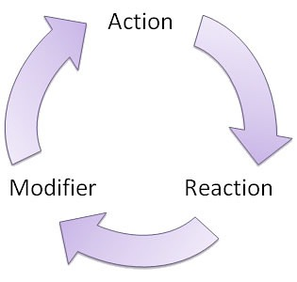
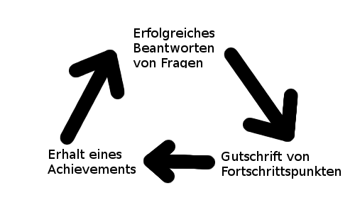
Eine positive Feedback Loop, welche sich auf die Aufgabenstellung bezieht, könnte so aussehen
Leaderboards
Auflistung der Nutzer in Tabellenform. Dabei befindet sich der erfolgreichste Spieler mit den meisten Punkten/größten Fortschritt an oberster Position. Der Einsatz muss bedacht sein, da es unter Umständen zu Frustration/Rivalitäten kommen kann, falls die eigenen Leistungen nicht für einen hohen Platz reichen. Es kann aber wiederum die Motivation fördern, da Nutzer dazu verleitet werden bessere Leistungen zu erzielen.

Achievements
Errungenschaften, welche zum Beispiel für das Erreichen eines neuen Levels oder für das erfolgreiche Beenden eines Spielabschnitts ausgegeben werden.

Quests
Zu erledigende Aufgaben, welche nach erfolgreicher Absolvierung den Nutzer belohnen. Die Belohnung kann in Form von Achievements/Badges/Punkten erfolgen. Quests können nach Schwierigkeitsgrad in verschiedene Kategorien verteilt werden, z.B. tägliche/wöchentliche Quests.

Badges
Badges können für den Fortschritt des Nutzers verliehen werden und nach Erhalt z.B. in einem Profil präsentiert werden. Der Nutzer wird so motiviert alle verfügbaren Badges zu erarbeiten.

Performance Graphs
Graphen, welche die Leistungen des Nutzers über einen bestimmten Zeitraum visuell darstellen. Der Nutzer sieht so seinen Fortschritt und kann beurteilen wie sich sein Wissen weiterentwickelt hat.

Aspekte

Datenschutz
Zum Sicherung des Datenschutzes muss ein Missbrauch der entstehenden Nutzerdaten unterbunden werden. So sollte darauf geachtet werden, dass der Nutzer so wenig Details wie möglich über sich selbst preisgeben muss, um die Anwendung zu benutzen. Es sollte außerdem eine Möglichkeit bereit gestellt werden, mit welcher der Nutzer seinen Account ohne Hürden löschen kann.

Anonymität
Im Mehrspielermodus' des Spiels muss auf eine Gruppengröße von mindestens fünf Personen geachtet werden, denn erst dann kann eine gewisse Anonymität gewährleistet werden. Dies ist besonders wichtig, da sonst schwächere Spieler das Ziel von Aggressionen werden können.

